Государственное учреждение "Территориальный центр социального обслуживания населения Чашникского района" (Витебская область) приглашает к сотрудничеству и софинансированию
Наименование проекта: «Радуга желаний»
Срок реализации: 12 месяцев
Организация-заявитель, предлагающая проект: государственное учреждение "Территориальный центр социального обслуживания населения Чашникского района" (Витебская область)
Цель проекта: проект направлен на самореализацию людей с ограниченными возможностями, и лиц, из числа детей-сирот и детей, оставшихся без попечения родителей, их профессиональную и трудовую реабилитацию, на развитие предпринимательской деятельности.
Задачи, планируемые к выполнению в рамках реализации проекта:
- развитие способностей и интересов у граждан данной категории к трудовой деятельности, трудовых навыков в швейной мастерской;
- содействие в подготовке к самостоятельной жизни и в трудоустройстве;
- работа с родственниками инвалидов в целях организации преемственности реабилитационных мероприятий в семье;
- создание условий для удовлетворения потребностей инвалидов и членов их семей и лиц, из числа детей-сирот и детей, оставшихся без попечения родителей, в общении;
- обучение навыкам работы на швейном оборудовании;
- осуществление практической и методической деятельности по адаптации инвалидов и лиц, из числа детей-сирот и детей, оставшихся без попечения родителей, к трудовой деятельности;
- изготовление сувенирной продукции.
Целевая группа: проект рассчитан на граждан с ограниченными возможностями, посещающих отделение дневного пребывания для инвалидов, и лиц, из числа детей-сирот и детей, оставшихся без попечения родителей.
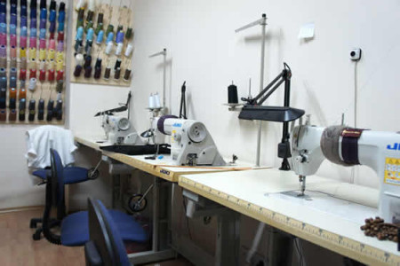
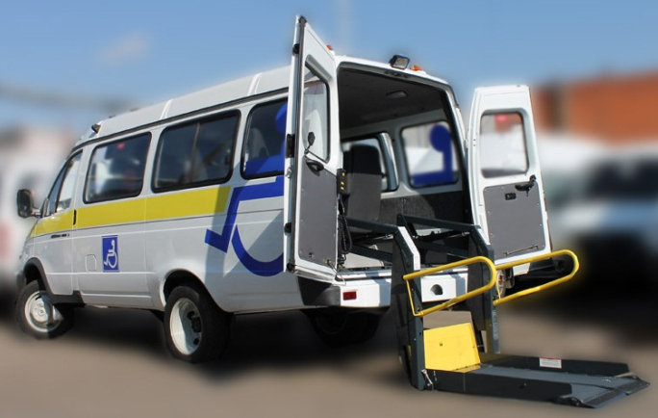
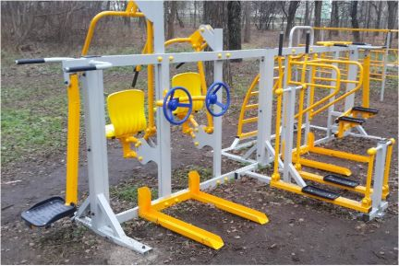
Краткое описание мероприятий в рамках проекта:
1. Создание и оборудование реабилитационно-трудовой мастерской:
1.1. приобретение швейного оборудования;
1.2. приобретение мебели;
1.3. проведение мастер-классов для лиц с ограниченными возможностями, и
лиц, из числа детей-сирот и детей, оставшихся без попечения родителей.
1.4.участие в выставках-ярмарках регионального, областного, республиканского значения.
2. Организация работы по развитию творческих способностей у людей с ограниченными возможностями и лиц, из числа детей-сирот и детей, оставшихся без попечения родителей:
2.1. оснащение кабинета кружковой работы;
2.2. проведение развивающих занятий (развитие психических функций, общей и мелкой моторики, художественного вкуса);
2.3.проведение экскурсии на швейную фабрику.
3. Сотрудничество с отделом занятости населения:
3.1. проведение обучающих занятий по профессиональной ориентации;
3.2. направление на обучение в профессионально-технический лицей с целью дальнейшего трудоустройства.
4. Организация досуга лиц с ограничениями, их родственников и лиц, из числа детей-сирот и детей, оставшихся без попечения родителей:
4.1. приобретение оборудования и мебели для проведения культурных мероприятий;
4.2. приобретение оборудования, инвентаря для организации спортивно-оздоровительной работы.
5. Приобретение транспорта, предназначенного для перевозки людей с ограниченными возможностями, обустроенного электрогидравлическим мотором:
5.1 ежедневная доставка инвалидов на специальном автомобиле с подъемным устройством в ТЦСОН для участия в работе кружков и клубов по интересам;
5.2 экскурсии по Беларуси "По культурным и историческим местам родного края";
Общий объём финансирования (в долларах США): 42756$
Источник финансирования: Объем финансирования (в долларах США):
- Средства донора (в долларах США): 41000$
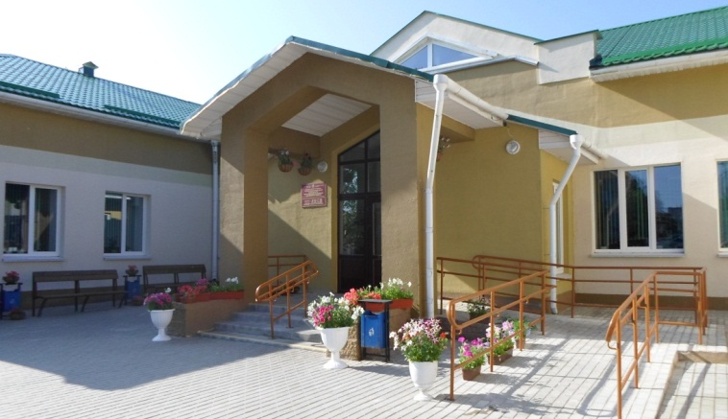
- Софинансирование (в долларах США): 1756$

Контактное лицо: Закревская Марина, заведующий отделением дневного пребывания для инвалидов ГУ "Территориальный центр социального обслуживания населения Чашникского района"
+375 2133 6 22 50, +375 33 345 60 65, marina.zakrevskaya.83@mail.ru
Будем рады сотрудничеству!
Тhe public institution “Local Social Service Centre of Chashniki district” (Vitebsk region) invites to cooperation and co-financing.
The project title: “Rainbow of desires”
The project duration: 12 months
The applicant organization: The public institution “Local Social Service Centre of Chashniki district” (Vitebsk region)
The goal of the project: the project aims at the self-realization of people with disabilities and persons from among orphan children and children deprived of parental care, their professional and vocational rehabilitation, the development of entrepreneurial activity.
The tasks within the project:
-the development of abilities and interests of the citizens of this category in the labour activity, work skills in the sewing workshop.
-assistance in the preparation for independent living and employment.
-work with the relatives of persons with disabilities in order to organize the continuity of rehabilitation services within the family
- creating conditions for satisfying the demands of people with disabilities and their family members and persons from among orphan children and children deprived of parental care.
- training machine sewing skills
-implementation of practical and methodological adaptation activity of people with disabilities and persons from among orphan children and children deprived of parental care
-making souvenir products

Target group: the project is designed for the citizens with disabilities, who attend the day-care sections for the disabled and persons from among orphan children and children deprived of parental care.
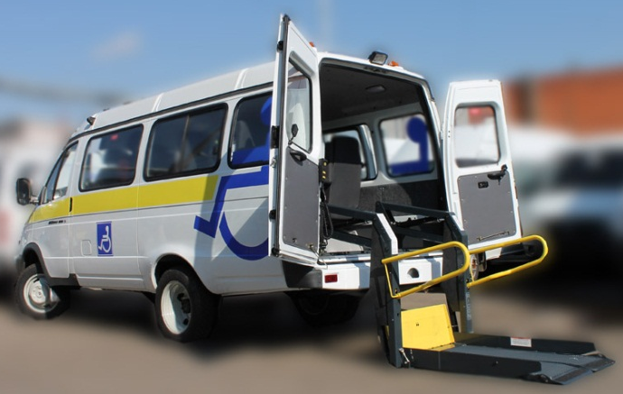

The brief description of the project activities:
1.The construction and the equipment of the vocational rehabilitation workshop
1.1the purchase of the sewing equipment
1.2the purchase of the furniture
1.3master-classes for people with disabilities and persons from among orphan children and children deprived of parental care
1.4 participation in trade-fairs of the district, regional and republican significance
2. the organization of work for development of creative capacities of people with disabilities and persons from among orphan children and children deprived of parental care
2.1 the equipment of the room for club activities
2.2 conducting the enrichment courses (the development of mental functions, general and small motor skills, art taste)
2.3 organizing an excursion to the sewing workshop
3. Cooperation with the Population Employment Union
3.1 Conducting training career guidance sessions
3.2 Direction to the education at the vocational school with the aim of further placement
4. Recreation and leisure activities of people with disabilities and persons from among orphan children and children deprived of parental care
4.1 purchase of equipment and furniture for cultural activities
4.2 purchase of equipment for sports and health activities
5. To purchase transport vehicles with an electric hydraulic motor to transport people with disabilities
5.1 аrranging daily visits to the Territorial Social Services Center to attend classes in hobby groups
5.2 excursions around the cultural and historical places of the native land
Total funding (in USD): 42756$
Funding source: Funding: (in USD)
Donor funds (in USD): 41000 $
Co-financing (in USD): 1756$
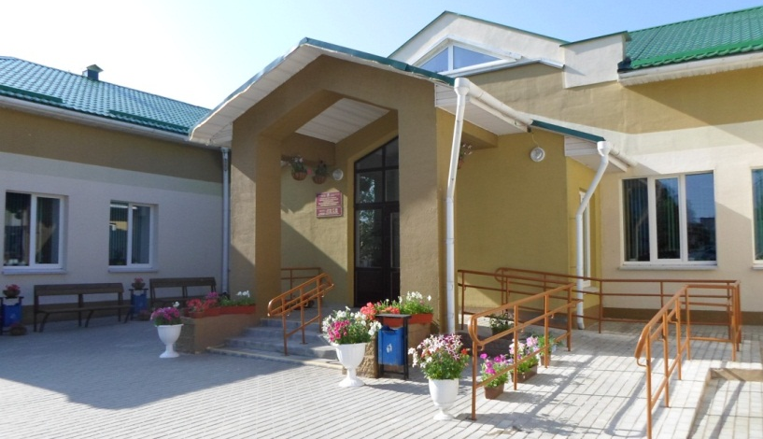
The location of the project: the day-care section for the disabled of the The public institution “Local Social Service Centre of Chashniki district” located at 18, Oktyabrskaya street, Chashniki, where the assistance in social, domestic and vocational adaptation is provided daily.

The contact person: Marina Zakrevskaya, the head of the day-care department for people with disabilities of the public institution “Local Social Service Centre of Chashniki district”
+375 2133 6 22 50, +375 33 345 60 65, marina.zakrevskaya.83@mail.ru
We look forward to collaborating!

